SỞ GIÁO DỤC & ĐÀO TẠO TP. HCM  TRƯỜNG TH-THCS-THPT VẠN HẠNH |  | ĐỀ KIỂM TRA HỌC KÌ I  Năm học: 2016 – 2017 Môn: VẬT LÝ Khối 12  Thời gian làm bài: 50 phút (Không kể thời gian phát đề)
ĐỀ CHÍNH THỨC
 |  |  | Mã đề thi 485
Câu 1: Cho 4 điểm O, M, N và P nằm trong một môi trường truyền âm. Trong đó, M và N nằm trên nửa đường thẳng xuất phát từ O, tam giác MNP là tam giác đều. Tại O, đặt một nguồn âm điểm có công suất không đổi, phát âm đẳng hướng ra môi trường. Coi môi trường không hấp thụ âm. Biết mức cường độ âm tại M và N lần lượt là 50dB và 40dB. Mức cường độ âm tại P là
A. 38,8dB. B. 35,8dB. C. 43,6dB. D. 41,1dB.
Câu 2: Đặt điện áp xoay chiều u = U₀cos100πt (V) vào hai đầu đoạn mạch AB mắc nối tiếp gồm điện trở thuần 100Ω, tụ điện có điện dung 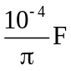 và cuộn cảm thuần có độ tự cảm thay đổi được. Để điện áp hai đầu điện trở trễ pha 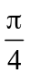 so với điện áp hai đầu đoạn mạch AB thì độ tự cảm của cuộn cảm bằng
A. 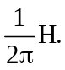 B. 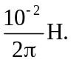 C. 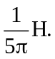 D. 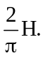
Câu 3: Một lá thép mỏng, một đầu cố định, đầu còn lại được kích thích để dao động với chu kì không đổi và bằng 0,08s. Âm do lá thép phát ra là
A. nhạc âm. B. âm mà tai người nghe được.
C. hạ âm. D. siêu âm.
Câu 4: Lực kéo về tác dụng lên một chất điểm dao động điều hòa có độ lớn
A. tỉ lệ với bình phương biên độ.
B. không đổi nhưng hướng thay đổi.
C. và hướng không đổi.
D. tỉ lệ với độ lớn của li độ và luôn hướng về vị trí cân bằng.
Câu 5: Đặt điện áp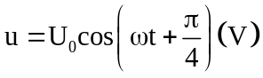 vào hai đầu đoạn mạch chỉ có tụ điện thì cường độ dòng điện trong mạch là i = I₀cos(ωt + ϕ_{i}). Giá trị của ϕ_{i} bằng
A. 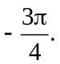 B. 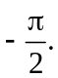 C. 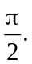 D. 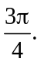
Câu 6: Một sóng cơ có chu kì 2s truyền với tốc độ 1m/s. Khoảng cách giữa hai điểm gần nhau nhất trên một phương truyền mà tại đó các phần tử môi trường dao động ngược pha nhau là
A. 2,5m. B. 0,5m. C. 1,0m. D. 2,0m.
Câu 7: Hai dao động điều hòa cùng phương, cùng tần số có biên độ lần lượt là A₁ = 8cm; A₂ = 15cm và lệch pha nhau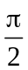. Dao động tổng hợp của hai dao động này có biên độ bằng
A. 23cm. B. 17cm. C. 7cm. D. 11cm.
Câu 8: Bước sóng là khoảng cách giữa hai điểm
A. trên cùng một phương truyền sóng mà dao động tại hai điểm đó ngược pha.
B. gần nhau nhất mà dao động tại hai điểm đó cùng pha.
C. trên cùng một phương truyền sóng mà dao động tại hai điểm đó cùng pha.
D. gần nhau nhất trên cùng một phương truyền sóng mà dao động tại hai điểm đó cùng pha.
Câu 9: Một máy biến áp lí tưởng có cuộn sơ cấp gồm 2400 vòng dây, cuộn thứ cấp gồm 800 vòng dây. Nối hai đầu cuộn sơ cấp với điện áp xoay chiều có giá trị hiệu dụng 210V. Điện áp hiệu dụng giữa hai đầu cuộn thứ cấp khi biến áp hoạt động không tải là
A. 70V. B. 630V. C. 0. D. 105V.

Câu 10: Trên một sợi dây đàn hồi đang có sóng dừng. Khoảng cách từ một nút đến một bụng kề nó bằng
A. một nửa bước sóng. B. một phần tư bước sóng.
C. hai bước sóng. D. một bước sóng.
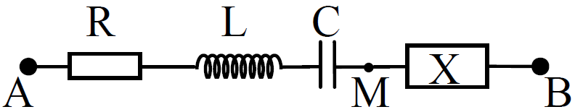
Câu 11: Đặt điện áp 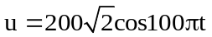(u tính bằng V, t tính bằng s) vào hai đầu đoạn mạch AB như hình vẽ. Biết cuộn dây là cuộn cảm thuần, R = 20Ω và cường độ dòng điện hiệu dụng trong đoạn mạch bằng 3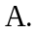 Tại thời điểm t thì 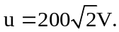 Tại thời điểm 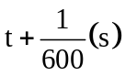 thì cường độ dòng điện trong đoạn mạch bằng không và đang giảm. Công suất tiêu thụ trên đoạn mạch MB bằng
A. 180W. B. 120W. C. 200W. D. 90 W.
Câu 12: Đặt điện áp xoay chiều có giá trị hiệu dụng không đổi vào hai đầu đoạn mạch có R, L, C mắc nối tiếp. Khi trong đoạn mạch xảy ra hiện tượng cộng hưởng điện, phát biểu nào sau đây sai?
A. Điện áp hiệu dụng giữa hai bản tụ điện và giữa hai đầu cuộn cảm thuần có cùng giá trị.
B. Cường độ dòng điện hiệu dụng trong đoạn mạch không phụ thuộc vào giá trị điện trở R.
C. Cường độ dòng điện hiệu dụng trong đoạn mạch đạt giá trị cực đại.
D. Cường độ dòng điện trong đoạn mạch cùng pha với điện áp giữa hai đầu đoạn mạch.
Câu 13: Trong một thí nghiệm về giao thoa sóng nước, hai nguồn sóng kết hợp dao động cùng pha đặt tại hai điểm A và B cách nhau 16cm. Sóng truyền trên mặt nước với bước sóng 3cm. Trên đoạn AB, số điểm mà tại đó phần tử nước dao động với biên độ cực đại là
A. 9. B. 12. C. 10. D. 11.
Câu 14: Một vật dao động điều hòa dọc theo trục Ox với biên độ 5cm, chu kì 2s. Tại thời điểm t = 0, vật đi qua vị trí cân bằng theo chiều dương. Phương trình dao động của vật là
A. 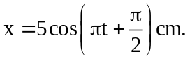 B. 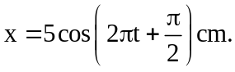
C. 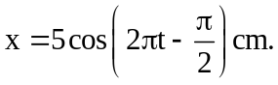 D. 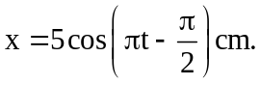
Câu 15: Khi đặt vào hai đầu một cuộn dây có độ tự cảm 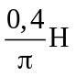 một hiệu điện thế một chiều 12V thì cường độ dòng điện qua cuộn dây là 0,4. Sau đó, thay hiệu điện thế này bằng một điện áp xoay chiều có tần số 50Hz và giá trị hiệu dụng 12V thì cường độ dòng điện hiệu dụng qua cuộn dây bằng
A. 0,17A. B. 0,24A. C. 0,40A. D. 0,30A.
Câu 16: Một sợi dây AB dài 100cm căng ngang, đầu B cố định, đầu A gắn với một nhánh của âm thoa dao động điều hòa với tần số 40Hz. Trên dây AB có một sóng dừng ổn định, A được coi là nút sóng. Tốc độ truyền sóng trên dây là 20m/s. Kể cả A và B, trên dây có
A. 5 nút và 4 bụng. B. 7 nút và 6 bụng. C. 9 nút và 8 bụng. D. 3 nút và 2 bụng.
Câu 17: Đặt điện áp u = U₀cos100πt (U₀ không đổi) vào hai đầu đoạn mạch mắc nối tiếp gồm điện trở 50Ω, cuộn cảm thuần có độ tự cảm 0,318H và tụ điện có điện dung thay đổi được. Để cường độ dòng điện hiệu dụng trong đoạn mạch đạt giá trị cực đại thì phải điều chỉnh điện dung của tụ điện tới giá trị bằng
A. 31,86μF. B. 63,72μF. C. 42,48μF. D. 47,74μF.
Câu 18: Một con lắc lò xo gồm vật có khối lượng m và lò xo có độ cứng k, dao động điều hòa. Nếu tăng độ cứng k lên 2 lần và giảm khối lượng m đi 8 lần thì tần số dao động của vật sẽ
A. tăng 4 lần. B. tăng 2 lần. C. giảm 4 lần. D. giảm 2 lần.
Câu 19: Tác dụng của cuộn cảm đối với dòng điện xoay chiều là
A. chỉ cho phép dòng điện đi qua theo một chiều. B. gây cảm kháng lớn nếu tần số dòng điện lớn.
C. ngăn cản hoàn toàn dòng điện xoay chiều. D. gây cảm kháng nhỏ nếu tần số dòng điện lớn.
Câu 20: Đặt điện áp 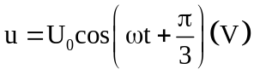 vào hai đầu đoạn mạch gồm điện trở thuần, cuộn cảm thuần và tụ điện mắc nối tiếp. Biết cường độ dòng điện trong mạch có biểu thức 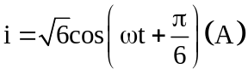 và công suất tiêu thụ của đoạn mạch bằng 150W. Giá trị U₀ bằng
A. 100 V. B. 100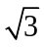V. C. 100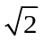V. D. 120 V.
Câu 21: Phát biểu nào sau đây là sai khi nói về đoạn mạch điện xoay chiều chỉ có tụ điện?
A. Điện áp giữa hai bản tụ điện trễ pha so với cường độ dòng điện qua đoạn mạch.
B. Công suất tiêu thụ của đoạn mạch là khác không.
C. Hệ số công suất của đoạn mạch bằng không.
D. Tần số góc của dòng điện càng lớn thì dung kháng của đoạn mạch càng nhỏ.
Câu 22: Đặt điện áp u = 120cos100πt (V) vào hai đầu đoạn mạch mắc nối tiếp gồm điện trở 150Ω, tụ điện có điện dung 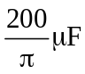 và cuộn cảm thuần có độ tự cảm 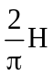. Biểu thức cường độ dòng điện trong đoạn mạch là
A. 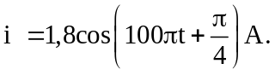 B. 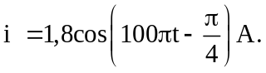
C. 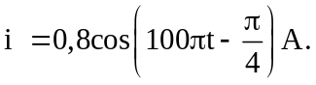 D. 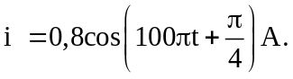
Câu 23: Điều kiện để hai sóng cơ khi gặp nhau, giao thoa được với nhau là hai sóng phải xuất phát từ hai nguồn dao động
A. cùng biên độ và có hiệu số pha không đổi theo thời gian.
B. có cùng pha ban đầu và cùng biên độ.
C. cùng tần số, cùng phương.
D. cùng tần số, cùng phương và có hiệu số pha không đổi theo thời gian.
Câu 24: Đặt điện áp xoay chiều vào hai đầu đoạn mạch gồm điện trở R mắc nối tiếp với tụ điện có điện dung . Biết điện áp hiệu dụng giữa hai đầu điện trở và giữa hai đầu tụ điện lần lượt là 100V và 100V. Hệ số công suất của đoạn mạch là
A. 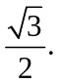 B. 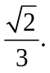 C. 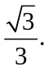 D. 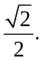
Câu 25: Một con lắc lò xo gồm một vật nhỏ khối lượng m và lò xo có độ cứng k. Con lắc dao động điều hòa với tần số góc là
A. 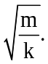 B. 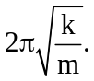 C. 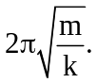 D. 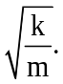
Câu 26: Khi nói về một vật dao động điều hòa, phát biểu nào sau đây sai?
A. Động năng của vật biến thiên tuần hoàn theo thời gian.
B. Lực kéo về tác dụng lên vật biến thiên điều hòa theo thời gian.
C. Cơ năng của vật biến thiên tuần hoàn theo thời gian.
D. Vận tốc của vật biến thiên điều hòa theo thời gian.
Câu 27: Một đoạn mạch điện xoay chiều gồm điện trở thuần mắc nối tiếp với tụ điện. Biết điện áp hiệu dụng giữa hai đầu tụ điện bằng một nửa điện áp hiệu dụng ở hai đầu đoạn mạch. Hệ số công suất của đoạn mạch bằng
A. 0,71. B. 0,87. C. 0,92. D. 0,50.
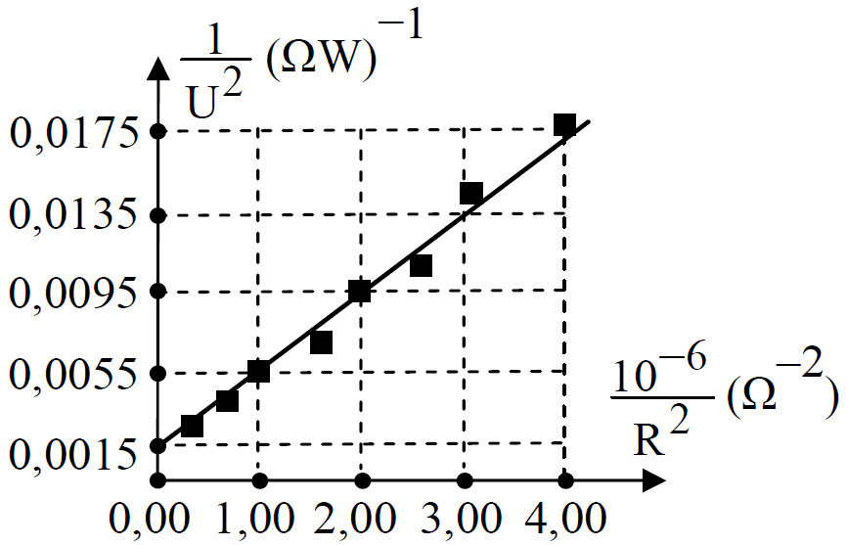
Câu 28: Một học sinh xác định điện dung của tụ điện bằng cách đặt điện áp u = U₀cosωt (U₀ không đổi, ω = 314 rad/s) vào hai đầu một đoạn mạch gồm tụ điện có điện dung C mắc nối tiếp với biến trở R. Biết 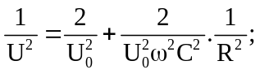trong đó, điện áp U giữa hai đầu R được đo bằng đồng hồ đo điện đa năng hiện số. Dựa vào kết quả thực nghiệm được cho trên hình vẽ, học sinh này tính được giá trị của C là
A. 5,20.10⁻³F. B. 1,95.10⁻³F.
C. 1,95.10⁻⁶F. D. 5,20.10⁻⁶F.
Câu 29: Một vật nhỏ khối lượng 100g dao động theo phương trình x = 8cos10t (x tính bằng cm; t tính bằng s). Động năng cực đại của vật là
A. 32mJ. B. 128mJ. C. 64mJ. D. 16mJ.
Câu 30: Một hệ dao động cơ đang thực hiện dao động cưỡng bức. Hiện tượng cộng hưởng xảy ra khi
A. tần số của lực cưỡng bức bằng tần số dao động riêng của hệ.
B. chu kì của lực cưỡng bức lớn hơn chu kì dao động riêng của hệ.
C. chu kì của lực cưỡng bức nhỏ hơn chu kì dao động riêng của hệ.
D. tần số của lực cưỡng bức lớn hơn tần số dao động riêng của hệ.
Câu 31: Tại một nơi, chu kì dao động điều hòa của một con lắc đơn là 2,0s. Sau khi tăng chiều dài của con lắc thêm 21cm thì chu kì dao động điều hòa của nó là 2,2s. Chiều dài ban đầu của con lắc này là
A. 121cm. B. 144cm. C. 81cm. D. 100cm.
Câu 32: Đặt điện áp u = U₀cos(ωt + ϕ) vào hai đầu đoạn mạch gồm điện trở thuần R và cuộn cảm thuần có độ tự cảm L mắc nối tiếp. Hệ số công suất của đoạn mạch là
A. 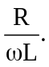 B. 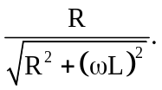 C. 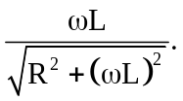 D. 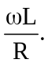
Câu 33: Một con lắc lò xo gồm viên bi nhỏ và lò xo nhẹ có độ cứng 100N/m, dao động điều hòa với biên độ 0,1m. Mốc thế năng ở vị trí cân bằng. Khi viên bi cách vị trí cân bằng 6cm thì động năng của con lắc bằng
A. 3,2mJ. B. 6,4mJ. C. 0,32J. D. 0,64J.
Câu 34: Đặt điện áp xoay chiều có giá trị hiệu dụng 50V vào hai đầu mạch mắc nối tiếp gồm điện trở thuần 10Ω và cuộn cảm thuần. Biết điện áp hiệu dụng ở hai đầu cuộn cảm thuần là 30V. Công suất tiêu thụ của đoạn mạch bằng
A. 160W. B. 240W. C. 120W. D. 320W.
Câu 35: Đặt điện áp xoay chiều vào hai đầu đoạn mạch X mắc nối tiếp chứa hai trong ba phần tử: điện trở thuần, cuộn cảm thuần và tụ điện. Biết rằng điện áp giữa hai đầu đoạn mạch X luôn sớm pha so với cường độ dòng điện trong mạch một góc nhỏ hơn Đoạn mạch X chứa
A. điện trở thuần và cuộn cảm thuần.
B. cuộn cảm thuần và tụ điện với cảm kháng nhỏ hơn dung kháng.
C. cuộn cảm thuần và tụ điện với cảm kháng lớn hơn dung kháng.
D. điện trở thuần và tụ điện.
Câu 36: Một con lắc lò xo gồm lò xo có độ cứng k và vật nhỏ có khối lượng 250g, dao động điều hòa dọc theo trục Ox nằm ngang (vị trí cân bằng ở O). Ở li độ −2cm, vật nhỏ có gia tốc 8m/s². Giá trị của k là
A. 20N/m. B. 120N/m. C. 100N/m. D. 200N/m.
Câu 37: Tại nơi có gia tốc trọng trường g, một con lắc đơn có sợi dây dài đang dao động điều hòa. Tần số dao động của con lắc là
A. 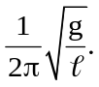 B. 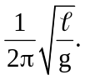 C. 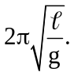 D. 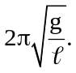
Câu 38: Một đoạn mạch điện xoay chiều gồm điện trở thuần R mắc nối tiếp với tụ điện C. Nếu dung kháng Z_{C} bằng R thì cường độ dòng điện chạy qua điện trở luôn
A. nhanh pha so với hiệu điện thế ở hai đầu đoạn mạch.
B. chậm pha so với hiệu điện thế ở hai đầu đoạn mạch.
C. nhanh pha so với hiệu điện thế ở hai đầu đoạn mạch.
D. chậm pha so với hiệu điện thế ở hai đầu tụ điện.
Câu 39: Đặt điện áp xoay chiều có giá trị hiệu dụng 220V, tần số 50Hz vào hai đầu một cuộn cảm thuần có độ tự cảm L thì giá trị cực đại của cường độ dòng điện trong đoạn mạch bằng 1. Giá trị của L bằng
A. 0,56H. B. 0,99H. C. 0,86H. D. 0,70H.
Câu 40: Một máy phát điện xoay chiều một pha có phần cảm là rôto gồm 6 cặp cực (6 cực nam và 6 cực bắc). Rôto quay với tốc độ 600 vòng/phút. Suất điện động do máy tạo ra có tần số bằng
A. 100Hz. B. 60Hz. C. 50Hz. D. 120Hz.

-----------------------------------------------
----------- HẾT ----------

